Здоровое питание для мужчин

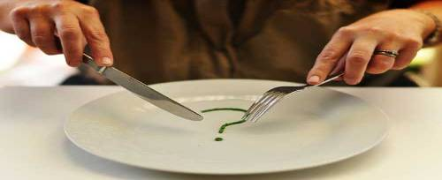
Почему так важно, чтобы режим питания мужчины был правильным? Мало кто размышляет об этом в молодом возрасте. Однако каждый мужчина, перешедший рубеж 35 лет, должен задуматься о своем здоровье, поскольку именно после 35 лет мужское здоровье начинает давать сбои. Но заболевания гораздо легче предупредить. И первым шагом на пути к здоровью мужчины является именно грамотно составленное меню. Для этого не нужно даже обращаться к диетологам, достаточно знать, какие продукты необходимы для того, чтобы поддерживать мужское здоровье. Конечно, исключение составляют те случаи, когда у мужчины уже диагностировано какое-либо заболевание. В таком случае необходимо придерживаться диеты, назначенной лечащим врачом.
Правильное питание для мужчин подразумевает содержание достаточного количества витаминов, микроэлементов и других необходимых питательных веществ. Вместе с тем нужно ограничивать количество потребляемого сахара и калорий, что важно для поддержания оптимального веса, и всегда быть в форме. Вредна и острая, жареная пища, поскольку она негативно влияет на работу желудочно-кишечного тракта. Для составления правильного питания для мужчин необходимо знать, какие проблемы со здоровьем могут поджидать мужчину и какие продукты могут предупредить развитие проблемы.
- Репродуктивная система. В данном случае главная опасность заключается в нарушении эректильной функции, нарушениях работы половых органов, развития половой слабости, опухоли. Также сюда включается и нарушение кровообращения (застой крови, нарушение ее оттока), что является главной причиной эректильной дисфункции. Чтобы предотвратить эти проблемы, необходимо включать в ежедневный рацион следующие продукты: свежие фрукты, овощи, морскую рыбу, оливковое масло, чеснок.
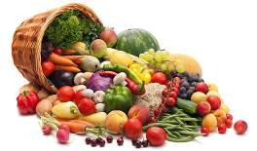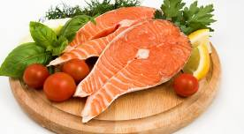
- Нервные расстройства, нарушения мозговой деятельности, нарушения в железах (как половых, так и щитовидной). Жизнь современного человека полна стрессов, нервного напряжения, беспокойств. Все это накапливается и самым негативным образом влияет на самочувствие. Чтобы не пришлось впоследствии глотать успокоительное, лучше позаботиться о своей нервной системе заранее, ведь есть немало продуктов, которые не только сделают нервы железными, но и наладят работу желез, повысят половое влечение, которое тоже снижается в результате перенапряжения. Помочь в этом могут продукты, которые содержат глюкозу. К ним относятся ягоды (черешня, малина, земляника, вишня), сухофрукты (инжир, курага, изюм и т. д.), овощи (особенно полезны свекла, тыква, репчатый лук и морковь) и фрукты (бананы), зелень. Летом, конечно, нужно налегать на свежие продукты, а зимой подойдут и замороженные, поскольку они сохраняют свои полезные свойства.
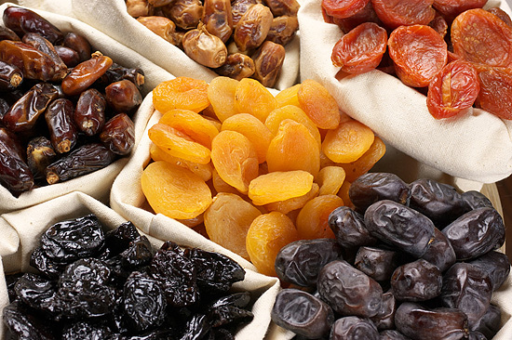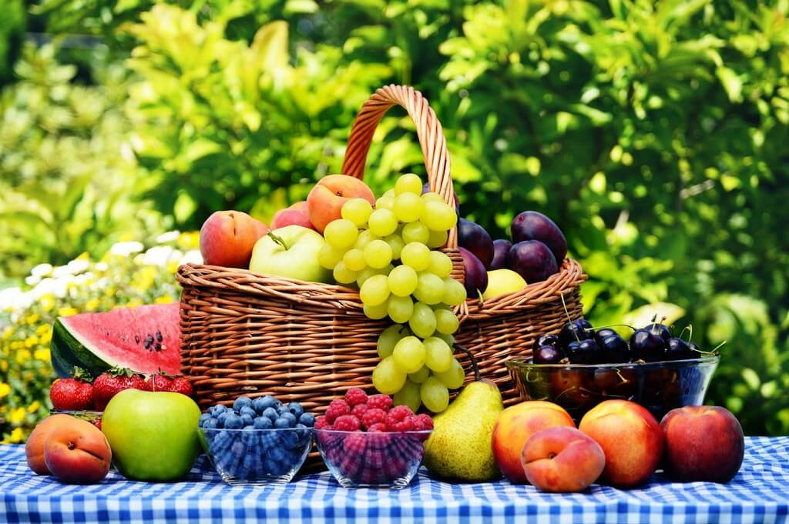
- Онкологические заболевания. Стрессы, вредные привычки, плохая экология — все эти факторы повышают риск развития онкологии у современного человека во много раз. Чтобы исключить себя из зоны риска, необходимо обогатить свой рацион продуктами, которые содержат бета-каротин, калий и сульфорафан. К этим продуктам относятся: брокколи, цветная и белокочанная капуста, шпинат, болгарский перец, томаты, картофель, соя, арбузы, авокадо.
- Гормональная система. После 35 лет у многих мужчин нарушается баланс гормонов, падает уровень тестостерона. Основными признаками гормональных нарушений является не только импотенция, но и быстрая утомляемость, раздражительность, ухудшение памяти и т. д. Врачи сравнивают такое состояние с климаксом у женщин. Гормональный дисбаланс опасен тем, что впоследствии может стать причиной рака предстательной железы. Правильно питание для мужчин поможет предупредить эти серьезные проблемы. Достаточно включить в рацион полезные продукты, которые содержат цинк: конечно, лидерами являются устрицы и креветки. Но большое содержание цинка имеют и зеленый горошек, злаковые, морковь, печень, говядина. Кроме того, обязательно нужно употреблять в пищу орехи (кешью, миндаль, грецкие, арахис), причем лучше сырые, а не жареные.
Важную роль играет и обработка продуктов. Лучше всего готовить блюда на пару, отваривать, тушить, запекать, овощи употреблять свежими. А вот от сильно зажаренных блюд стоит отказаться.
Кушайте правильно и будете здоровы!

